Billet
de Kristian Ekvall
R&D et ventes techniques


Pourquoi l’offset sans mouillage offre des avantages exceptionnels en termes de durabilité

L'impression offset sans mouillage a été présentée pour la première fois dans le cadre de la drupa 1977 et a été lancée sur le marché au Japon par la société Toray en 1978. Toray reste en tête de ce secteur, en proposant de nombreuses innovations tant en termes de plaques que de développeuses, pour aider les imprimeurs offset à offrir une qualité élevée, réduire la gâche et, un aspect qui ne cesse de gagner en importance, réduire considérablement leur empreinte environnementale.

Les presses offset conventionnelles ont connu de nombreux perfectionnements au fil des années, mais elles exigent toujours de l'eau, une solution de mouillage, et, dans la plupart des cas, l'utilisation de 1000 à 1200 litres d'alcool IPA par mois. De fait, une presse offset B1 conventionnelle qui tourne avec deux équipes par jour consommera environ 200 litres d'eau douce chaque jour qu'elle est utilisée.

La presse offset utilise de l'eau douce, et une partie de l'eau contaminée en fin de processus ruisselle dans les égouts. Sans compter que la solution de mouillage utilise davantage d'eau, cette eau devant ensuite être éliminée en tant que produit chimique dangereux à chaque changement de solution. Et comme le bon équilibre encre/eau relève tant de l'art que de la science, les imprimeurs de l'offset classique auront généralement davantage de gâche au calage, ce qui là encore se répercute négativement sur l'environnement.

Cette considération est importante, car l'eau douce est un élément essentiel à la vie humaine, et dans de nombreuses régions du globe, comme en Europe et surtout dans les régions méditerranéennes, celle-ci devient une ressource qui se raréfie.

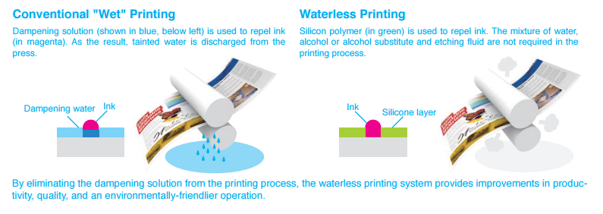

Comme indiqué, l'alcool IPA continue d'être utilisé, en particulier par les imprimeurs offset conventionnels qui produisent des applications sur des supports non absorbants. Au-delà de l'impact sur l'équipement d'impression, l'alcool IPA accentue encore l'impact environnemental négatif, que ce soit par l'énergie et les ressources indispensables pour le fabriquer, le coût, la consommation d'énergie, ou encore les émissions de CO₂ associées au transport de milliers et de milliers de litres nécessaires chaque année pour alimenter les diverses imprimeries.

L'impression offset sans mouillage est une alternative écologique au procédé d'impression qui est utilisé sur des presses offset standard. La clé de l'impression sans mouillage réside dans l'utilisation d'une plaque revêtue de silicone résistant à l'encre qui élimine la nécessité du parfait équilibre encre/eau exigé par une solution de mouillage classique.

L'impression offset sans mouillage supprime alors nombre des problèmes que rencontrent les imprimeurs de l'offset conventionnel (et l'environnement). Le processus d'impression n'utilise pas d'eau, ce qui permet de préserver une précieuse ressource. Et comme il n'est pas nécessaire d'atteindre un équilibre encre/eau, les presses sont prêtes à imprimer en couleur plus rapidement. En d'autres termes, cela signifie moins de gâche au calage, un délai d'exécution plus court, et la capacité de produire économiquement les plus petits tirages qui sont aujourd'hui monnaie courante.

De plus, l'impression offset sans mouillage génère une très grande qualité d'impression, en particulier sur des supports non absorbants tels que plastique ou métal, des applications à croissance et à marge élevée pour les imprimeurs de l'offset sans mouillage. Elle est idéale pour les applications de sécurité telles que passeports, cartes d'identification, billets de spectacles, billets de banque, etc. Pour ces applications, il peut s'avérer délicat de trouver la qualité idéale et les caractéristiques de sécurité indispensables en utilisant une impression offset conventionnelle. Mais l'offset sans mouillage convient aussi parfaitement aux applications de décoration sur métal, autre secteur qui connaît une forte croissance.

En combinant les marges élevées associées à ces applications spécialisées et la réduction de la gâche de ces substrats plus coûteux autorisée par l'impression sans mouillage, on obtient une relation gagnant-gagnant, à savoir tant pour l'imprimeur que pour le client.

Il convient aussi de souligner qu'alors que le nombre de titres de presse et les volumes d'abonnements aux journaux déclinent, l'impression du journal en elle-même relève plus du service que du centre de profit. L'impression offset sans mouillage permet aux imprimeurs de presse d'augmenter le taux d'utilisation de leur presse et de faire plus de bénéfices en produisant des impressions commerciales haute qualité.

La plupart des imprimeurs doivent pouvoir passer rapidement à l'impression sans mouillage avec un investissement et une formation minimes. Les indispensables :

• CTP thermique, 830nM
• Presse offset avec système de contrôle de température pour le module d'encrage – en standard sur la plupart des presses offset modernes – le bon fonctionnement du revêtement de silicone des plaques offset sans mouillage exige une température homogène
• Encres sans mouillage dédiées à séchage UV/par oxydation
• Développeuse de plaques sans mouillage Toray ou agréée
• Formation des conducteurs de presse dispensée par des professionnels Toray accrédités, pour garantir le bon niveau de compétence des conducteurs

Et c'est tout. Le retour sur investissement peut être rapide, en particulier si l'imprimerie produit des applications à profit élevé sur des substrats onéreux, tels que plastique, papiers de sécurité ou métal entre autres.

Et alors que le monde se sensibilise à l'urgence climatique, les imprimeurs peuvent apporter leur contribution en réduisant leur empreinte environnementale globale. Car la conversion à l'impression offset sans mouillage est pour l'imprimeur un bon moyen de réduire son empreinte environnementale, tout en améliorant son résultat et en étant bénéfique pour ses clients, en particulier ceux qui recherchent une impression plus durable, et pour la planète !

Pour obtenir davantage d'informations sur l'impression sans mouillage, consultez le site www.toraywaterless.com. Nous sommes naturellement disposés à vous aider à convertir votre solution d'offset classique pour passer à l'offset sans mouillage. Une fois ce pas franchi, vous ne reviendrez jamais en arrière, et vous vous demanderez même pourquoi vous n'avez pas pris cette décision plus tôt.

Pour obtenir davantage d’informations, consultez notre site Web à l’adresse : www.toraywaterless.com.

Bien sincèrement,
Kristian

Relations presse :
DUOMEDIA
Monika Dürr
Tél. : +49 6104 944 895
e-mail : monika.d@duomedia.com
www.duomedia.com

TORAY
IMPRIMA - Division Graphics
Toray Textiles Central Europe s.r.o.
Prumyslová 4
79640 Prostějov
République tchèque
Tél. : +420 (582) 303 800
e-mail : imprima@ttce.toray.cz
www.imprima.toray

